Инструкция по работе в мобильном приложении NAQTY ONIM

Нур-Султан, 2022 год

Оглавление

Введение 2
Начало работы с приложением 3
Авторизация 6
Главная страница приложения 8
История 8
Помощь 10
Профиль 11
Сканирование 14
Сканирование по DataMatrix коду 15
Сканирование по штрихкоду 17

Введение

Мобильное приложение NAQTY ONIM предназначено для сканирования цифровых кодов на упаковке товара с целью проверки маркированной продукции на оригинальность происхождения, соответствия производителя и других параметров.

Начало работы с приложением

После установки мобильного приложения NAQTY ONIM необходимо выбрать язык интерфейса приложения.
На выбор предлагается выбрать «Русский» или «Казахский», после выбора языка необходимо нажать на кнопку «Сохранить» (см. Рис.1)
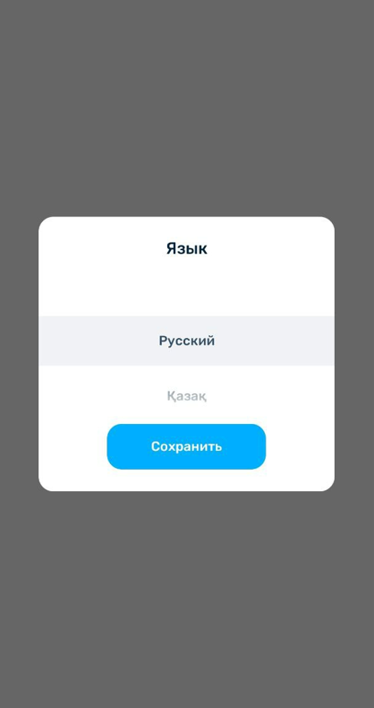
Рис.1 Выбор языка интерфейса приложения
Далее следуют информационные сообщения, кратко объясняющие назначение данного приложения и работу с ним. После просмотра информации необходимо нажать на копку «Продолжить» (см. Рис.2, 3, 4)
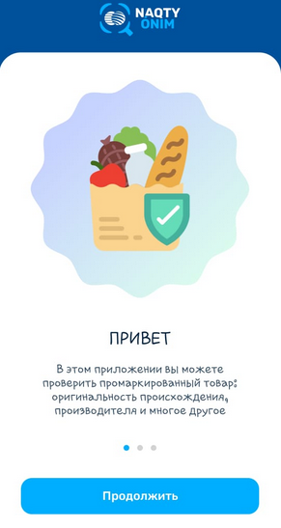
Рис.2 Информационное сообщение
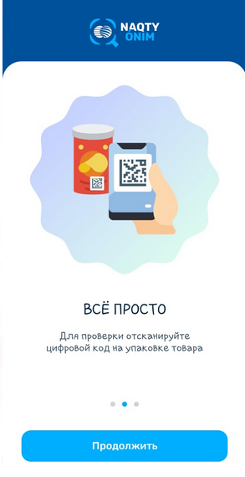
Рис.3 Информационное сообщение

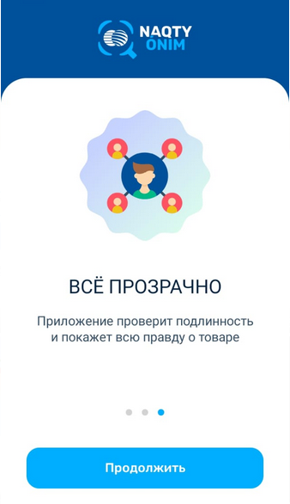
Рис.4 Информационное сообщение

Приложение на выбор предлагает авторизоваться или проверить товар без авторизации.

Авторизация

Для авторизации необходимо выбрать код страны и ввести действующий номер телефона. На него будет отправлен код для продолжения авторизации (см. Рис.5).
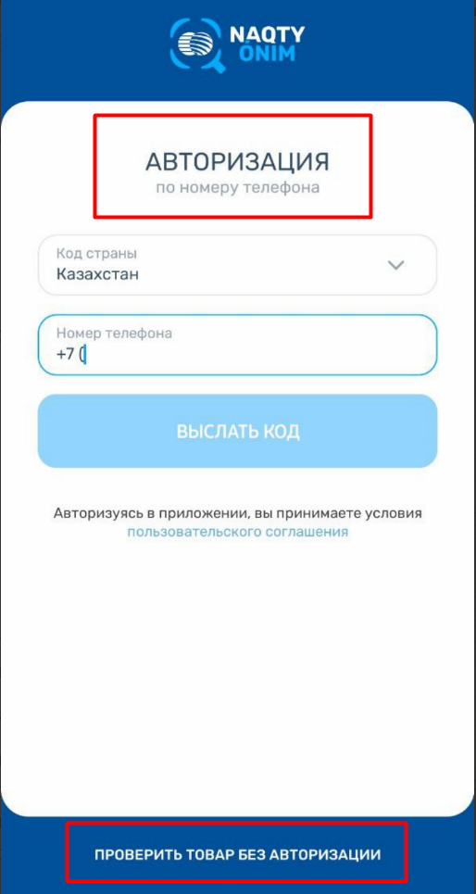
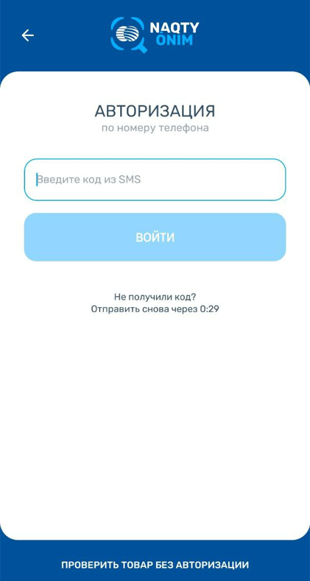
Рис.5 Авторизация

Главная страница приложения

После авторизации на главной странице приложения можно найти ответы на вопросы о приложении NAQTY ONIM.
В нижней части находится меню следующие разделы (см. Рис.6):
- Главная;
- История;
- Помощь;
- Профиль.
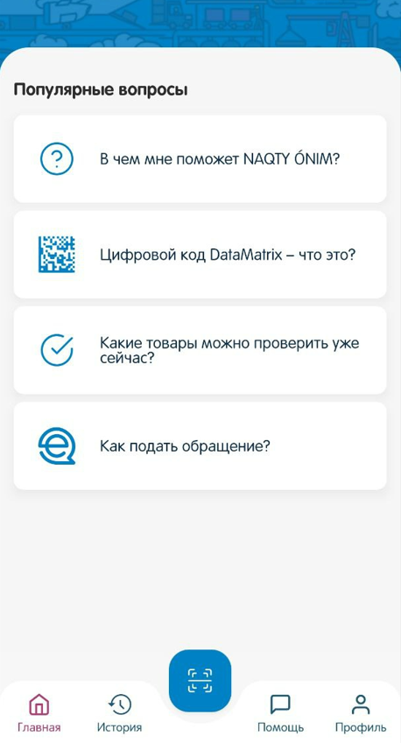
Рис.6 Главная страница приложения

В главном разделе пользователю предлагаются ответы на самые «Популярные вопросы» по маркировке товаров. Кликая на каждый вопрос, вы получите информацию о маркировке товаров, что представляет собой data matrix и т.д.

История

В пункте меню «История» сохраняется история поиска и проверки товаров через мобильное приложение NAQTY ONIM (см. Рис.7). При нажатии на значок можно выбрать и удалить историю поиска.
С помощью значка можно выставить фильтр по дате для отображения истории сканирования кодов (см. Рис.8).

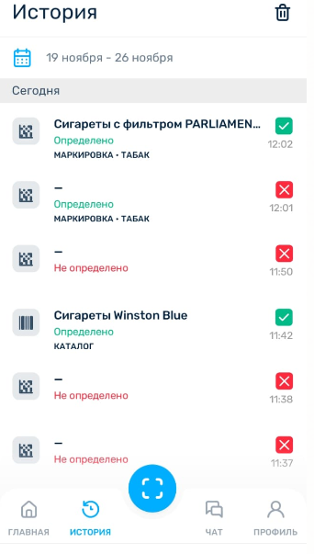
Рис.7 Пункт меню «История»

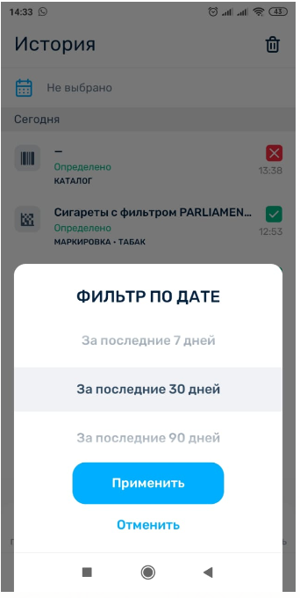
Рис.8 Фильтр по дате

Помощь

В пункте меню «Помощь» при возникновении вопросов и трудностей по работе с приложением есть возможность обратиться в поддержку, подать обращение в соответствующие инстанции. Для этого необходимо выбрать один из пунктов меню (см. Рис.9):
- Подать обращение;
- Позвонить в поддержку;
- Открыть Вопрос-Ответ.
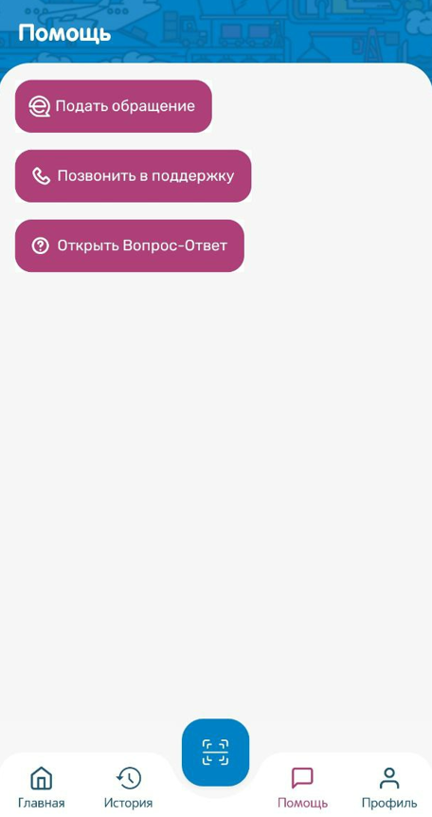
Рис.9 пункт меню «Помощь»
Подать обращение пользователи могут через мобильное приложение NAQTY ONIM через функционалы «Сканирования» кода маркировки либо в разделе «Помощь».
Подача обращения через функционал «Сканирования» кода маркировки.
После сканирования кода маркировки Вы можете подать обращение в соответствующие инстанции (государственные органы) путем клика на кнопку «Подать обращение» и выбора товарной группы, товар которой вы ранее отсканировали (см. Рис.10).
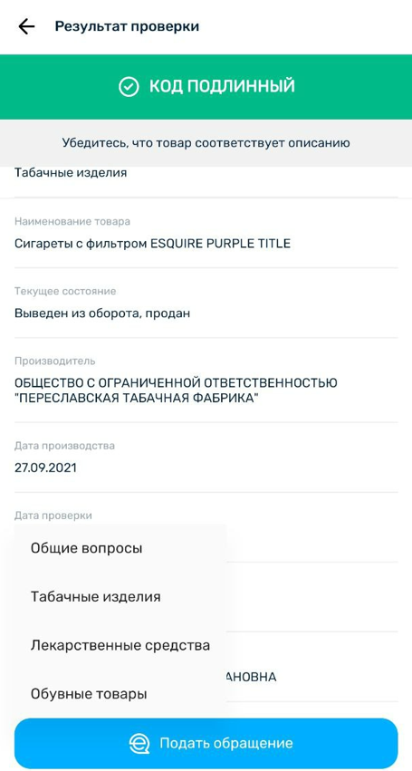
Рис.10 Подача обращения
На данный момент обращение можно подать по следующим товарным группам (см. Рис.11):
- Табачные изделия;
- Обувные товары;
- Лекарственные средства;
- Общие вопросы.
Список доступных товарных групп будет пополняться по мере их обновления на продуктивной среде.
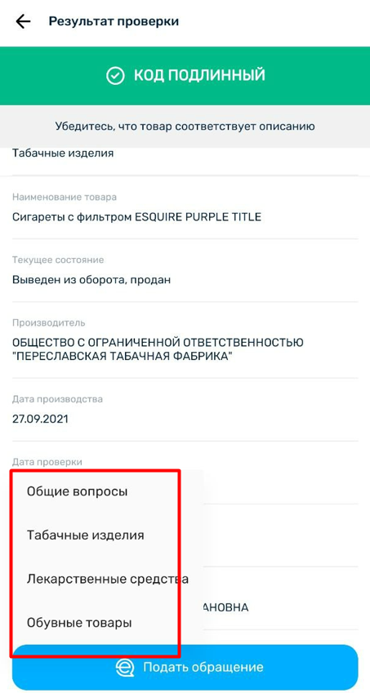
Рис.11 Доступные товарные группы
Выбрав товарную группу, далее необходимо заполнить поля и авторизоваться в системе E-otinish, посредством которой обращение будет оформлено в государственные органы (см. Рис.12, 13, 14).
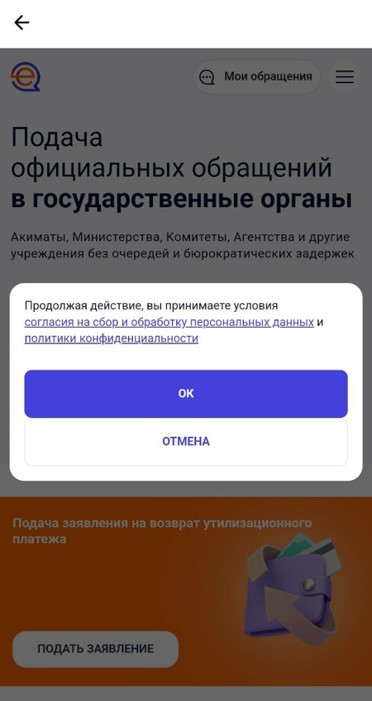
Рис.12 Пользовательское соглашение
В обязательном порядке Вам необходимо ознакомиться и подписать Пользовательское соглашение.
Далее пользователю будет предложены варианты авторизации.
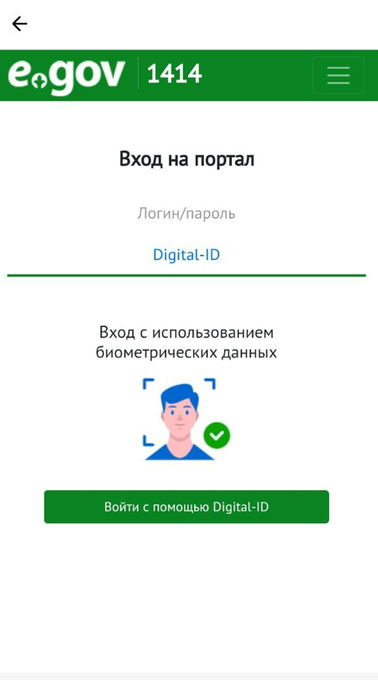
Рис.12 Выбор способа авторизации

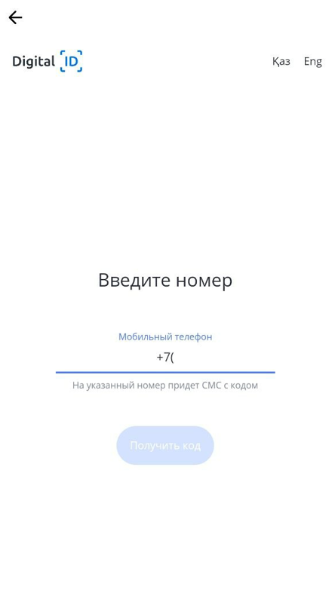
Рис.13 Авторизация пользователя посредством смс
После прохождения процедуры авторизации в системе E-otinish, необходимо заполнить заявку и подписать ее RSA подписью. Ответ придет на указанный пользователем почту (см. Рис 14,15).

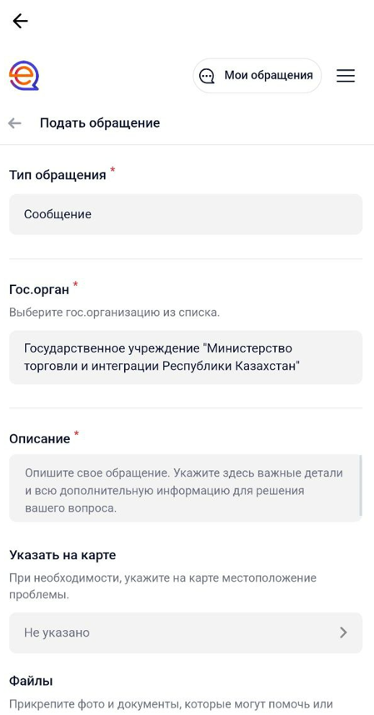
Рис. 14 Поля заявки для подачи обращения
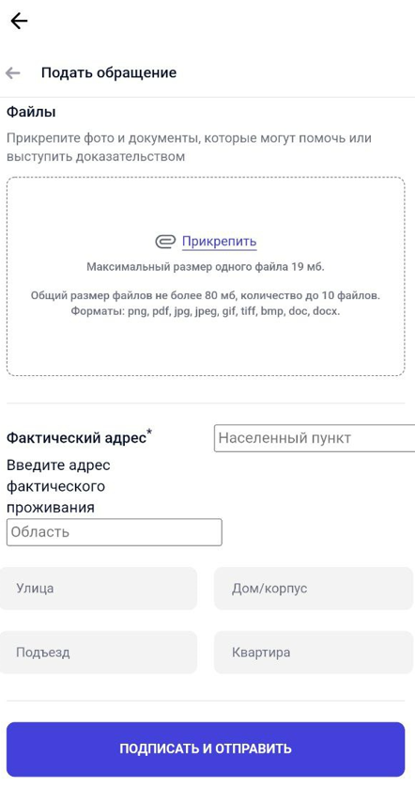
Рис. 15 Поля заявки для подачи обращения
Подача обращения через раздел «Помощь»
Подать обращение напрямую также можно через раздел «Помощь». После выбора характера вопроса процесс идентичен подачи обращения описанному выше в инструкции (см. Рис. 16).
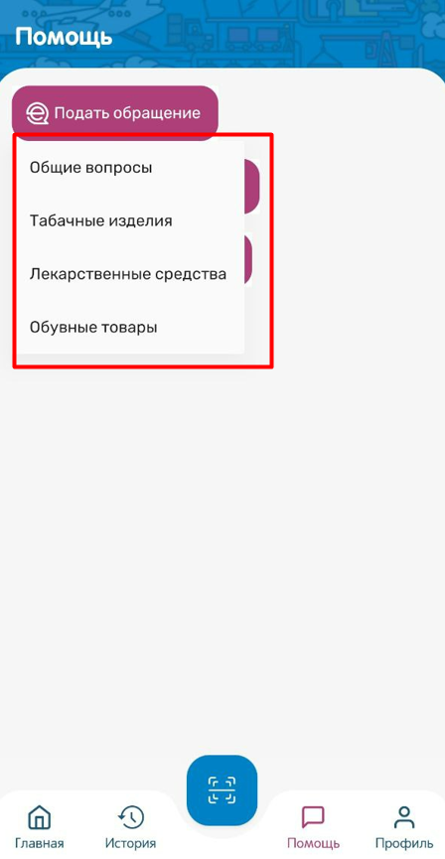
Рис.16 Подача обращения через раздел «Помощь»

Профиль

В меню «Профиль» отражается информация о пользователе и уровне сканирования (см. Рис.17).
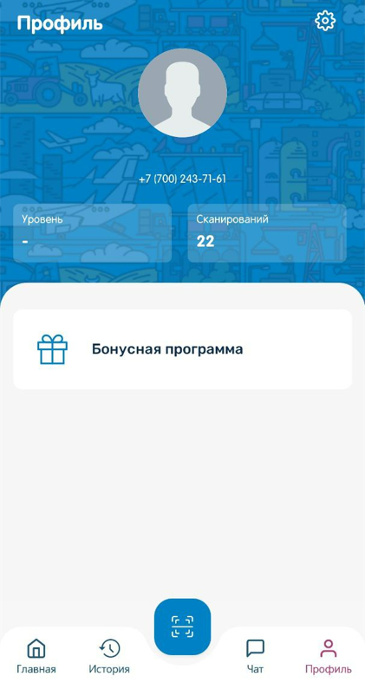
Рис.17 пункт меню «Профиль»

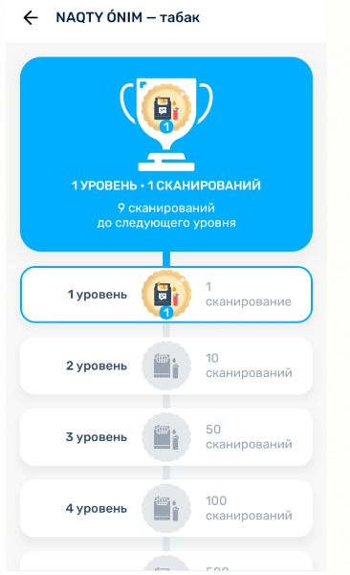
Рис.18 Уровень сканирования

Данный функционал демонстрирует количество сканирований, проведенных пользователем и в последующем, будет использоваться для организации розыгрышей призов.
Для редактирования и настройки профиля необходимо пройти в меню «Настройки» (см. Рис.19) ввести или отредактировать все необходимые данные:
- Имя;
- Фамилия;
- Дата рождения;
- Пол;
- e-mail;
- Язык интерфейса.
А также при необходимости выйти нажав кнопку «Выйти из аккаунта» (см. Рис.20).

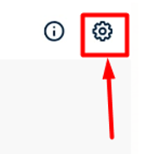
Рис.19 пункт меню «Настройки»

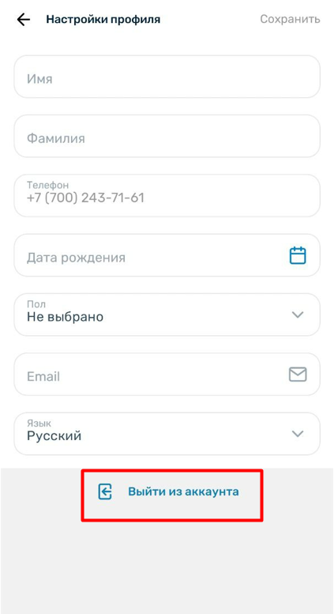
Рис.20 Настройка профиля

Сканирование

Для начала сканирования необходимо нажать на кнопку на главной странице приложения (см. Рис.21).
При первом сканировании на экране появляются информационные сообщения, подсказывающие пользователю назначение мобильного приложения и дальнейшие шаги при его использовании.
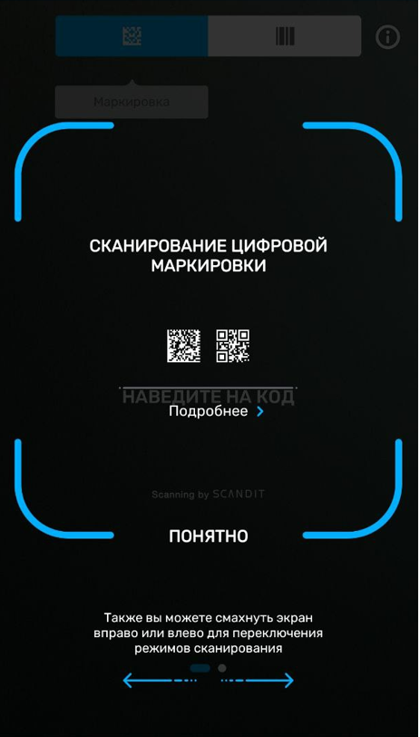
Рис.21 Пункт меню «Сканирование»
Сканирование возможно провести по двум параметрам:
- DataMatrix код
- штрих-код

Сканирование по DataMatrix коду

После нажатия на кнопку «Сканирование» появляется сообщение «Наведите код», необходимо навести камеру мобильного телефона на DataMatrix код
(см. Рис 22).
Также в темном помещении можно использовать функцию мобильного телефона «Вспышка» .
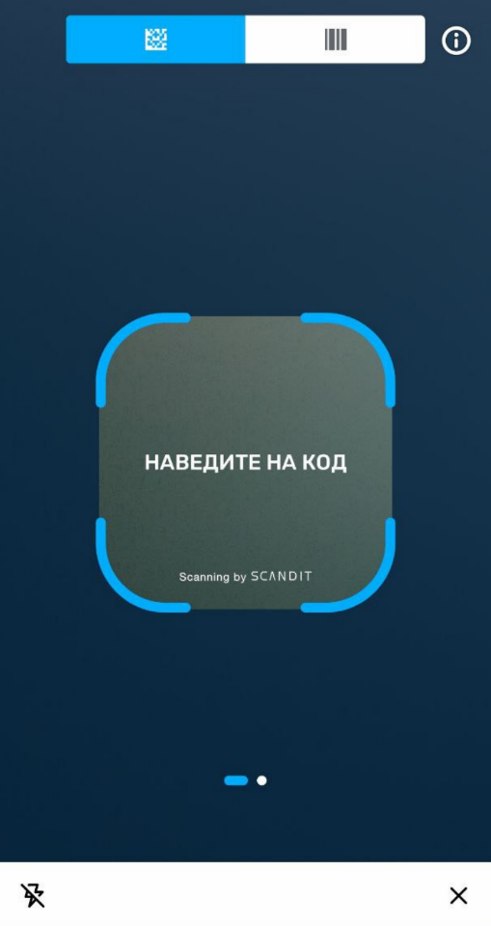
Рис.22 Начало сканирования DataMatrix кода

После успешного сканирования кода появится сообщение «Код подлинный» с полным описанием товара (см. Рис.23).
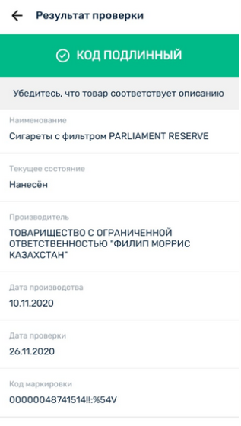
Рис.23 Результат проверки «Код подлинный»

Если код не прошел проверку появится сообщение «Код не найден в системе» с описанием ошибки (см. Рис 24).
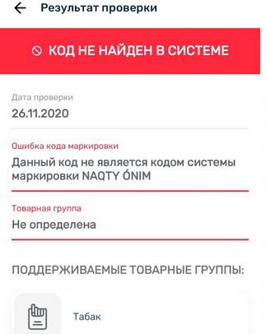
Рис.24 Результат проверки «Код не найден в системе»

Сканирование по штрихкоду

После нажатия на кнопку «Сканирование» появляется сообщение «Наведите код», необходимо навести камеру мобильного телефона на штрихкод (см.Рис.25).
Также в темном помещении можно использовать функцию мобильного телефона «Вспышка» .

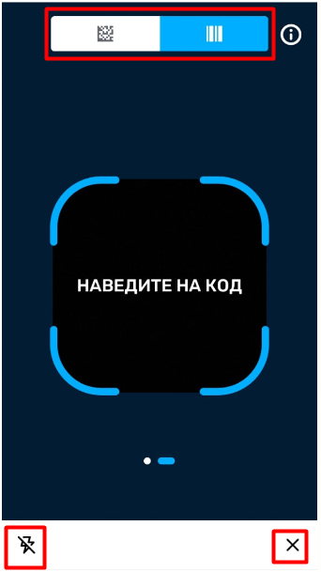
Рис.25 Начало сканирования штрихкоду

Если в Национальном каталоге товаров имеется карточка товара, то по отсканированному штрихкоду есть возможность просмотреть соответствие упаковки и другой информации (см.Рис.26). В случае ее отсутствия приложение выведет сообщение «Товар не найден» (см.Рис.27).
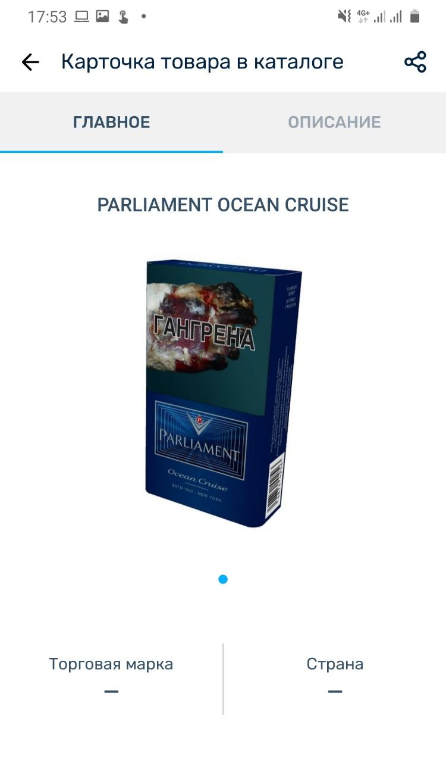
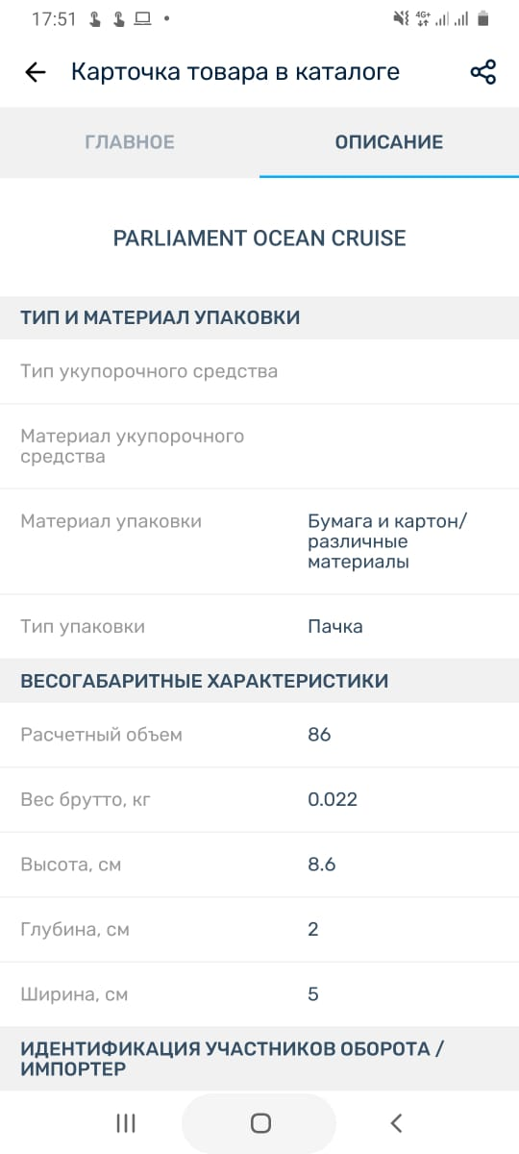
Рис.26 Карточка товара в Национальном каталоге

Рис.27 Отсутствие карточка товара в Национальном каталоге
Также если карточка товара найдена в Национальном каталоге, нажав на кнопку «Поделиться» есть возможность отправить ссылку на Карточку товара из Национального каталога на любой доступный мессенджер (см. Рис.28).
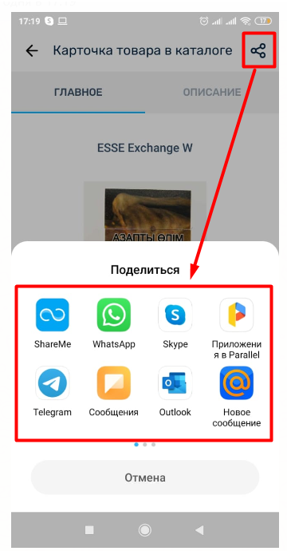
Рис. 28 Отправка ссылки на карточку товара в Национальном каталоге

